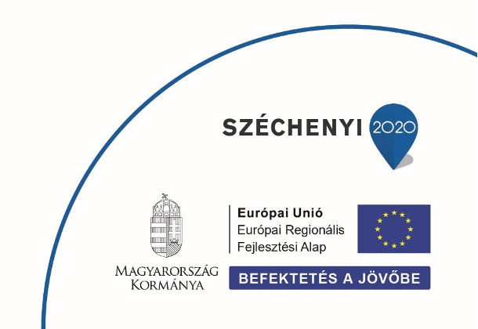

**Kedvezményezett neve:** Lapp-Fa Kft

**A projekt címe:** „ Technológiai modernizáció keretében élzáró automata beszerzése a LAPP-FA Kft-nél.”

**A projekt tényleges befejezési dátuma:** 2021.11.25.

**A Projekt azonosító száma:** VEKOP-1.2.6-20-2020-01273

**A szerződött támogatás összege:** 27.500.000 Ft

**A támogatás mértéke (%-ban):** 68,13%

A projekt bemutatása:

A projekt keretében egy elhasználódott gépet cseréltük le a speciális felszereltségű SCM Stefani KD HP T-ERL CE előmarós ipari élzáró automatára.

Az új termelő gép beállításával rövidültek a munkafolyamatok szabászati részlegünkön, jelentős minőségi javulást sikerült elérnünk gyártásunkban.

Az új gép karbantartásának költsége, és a javítások miatt kieső idő a töredékére csökkent a korábbi gépünkhöz képest, ennek hatására rövidebb határidőkkel, jobb minőség mellett, nagyobb kapacitással javult a piaci pozíciónk. Az új élzáró automata kevesebb energia igénye kedvezően hat divíziónk jövedelmezőségére.

A beruházás megvalósítása által sikerült a megrendelők által támasztott egyre nagyobb minőségi és mennyiségi követelmények teljesítése.